关于盐城“绿地香港新天地”项目工程进度情况的说明

中粮信托有限责任公司：
盐城绿跃房地产开发有限公司“绿地香港新天地”项目计划于2021年9月4日开盘销售。近期项目公司预办理部分楼幢《预售许可证》，根据住建局印发的盐城市住房保障和房产管理局文件（盐房管[2014]95号）记载，房地产开发项目办理《商品房预售许可证》的工程形象进度要求为：
- 高层建筑形象进度达到整体的1/2(不含地下部分）；
- 对项目工程投入的开发建设资金达到工程建设总投资的25%以上。
未达到上述形象进度要求的可交保证金补足形象进度的差值。
由于目前项目未达到上述形象进度及投资要求，项目公司预以提交保证金补足形象进度差值形式办理《商品房预售许可证》。另据项目公司介绍，形象进度达到正负零是基本条件。目前标的项目1#楼主楼垫层已完成、2#楼主楼和后浇带垫层已完成、3#楼主楼和后浇带垫层已完成、6#楼垫层基本完成。依据施工现场实际进度并结合项目公司施工计划，1#、2#、3#、6#楼主体结构预计在2021年九月初达到正负零，上述楼幢在补足形象进度差值后可以办理预售许可，上述事项还请贵司知晓，我司将持续关注工程进度情况。

北京康信君安资产管理有限公司
2021年8月26日
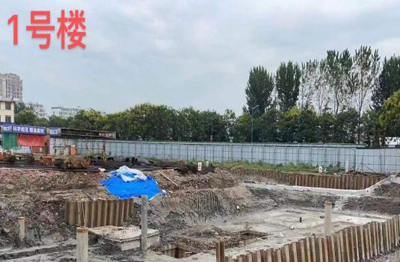 | 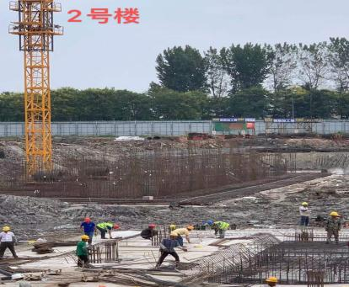
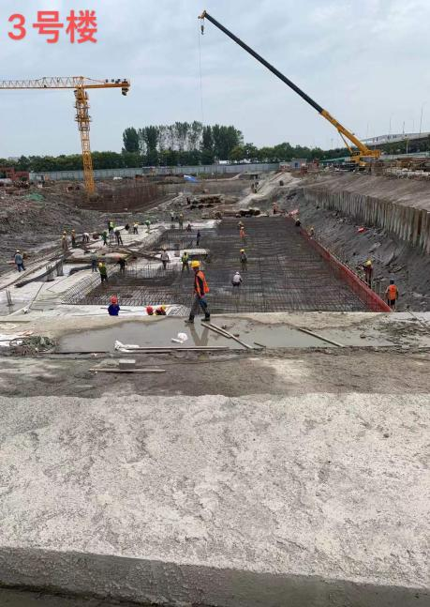 | 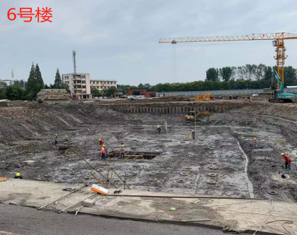
附件：
现场照片

